南京审计大学2023年硕士研究生

云考场考生使用手册

- 考生设备要求
我校2023年硕士研究生网络远程复试使用中国移动云视讯系统（云考场）,考生需要双机位模式参加复试，即需要两部带摄像头的设备。因手机屏幕小、来电阻断等影响面试进程，原则要求考生使用台式机或笔记本电脑登录面试，摆放于考生正面；使用安卓系统或IOS系统手机（不能使用平板电脑）摆放于考生后侧，成45°拍摄，监控考生周边环境。
考生需在PC端下载安装云考场程序，下载地址：https://home.yunkaoai.com/。
台式机电脑需加配备高清摄像头、麦克风、音箱(不得使用耳机)；如果笔记本电脑配置有摄像头、话筒、音响且效果较好，无需另行配置。电脑需安装win7（64位）或win10专业版或Mac OS（不支持M1芯片）系统，不支持win8操作系统。
安卓手机云考场下载地址：https://home.yunkaoai.com/，苹果手机直接在App Store中输入“云考AI”进行下载。
安卓手机客户端：建议Android版本5.0以上，不要使用OPPO/VIVO等老款手机。IOS手机客户端：建议iOS系统更新至iOS 9以上。
云考场学生端使用视频演示网址：https://zbc223m9b9.feishu.cn/docx/CVj2dyVqWowYHUxyjCVcIFlenHh

二、电脑及手机预先设置
1.登录系统前请关闭电脑全部的安全软件以防误删、误阻止。
2.考生须将手机屏幕锁定设置成“永不”，避免因手机锁屏造成摄像头无法提供视频画面。
3.电脑调试过程中会有使用摄像头、麦克风等安全提示，一律点击允许。

三、考生云考场使用说明

1.考前

1.1注意事项
PC下载客户端注意事项：
- Windows操作系统初次使用客户端时安全软件可能会弹出提示，点击“允许”即可
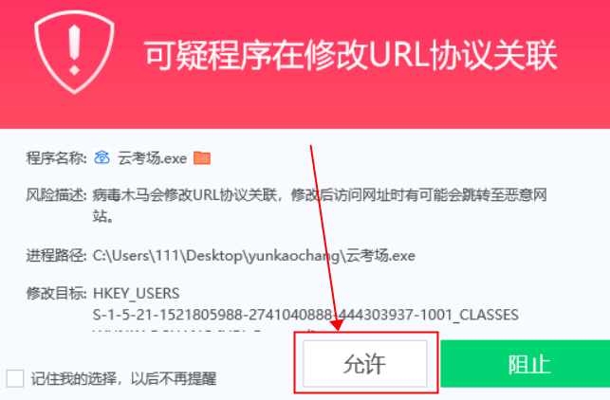
- Mac系统初次使用客户端时可能会提示“来自身份不明的开发者”，请根据提示进行操作
- 点击“好”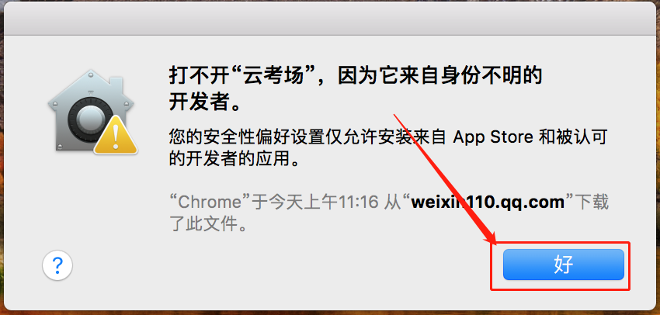
- 打开系统设置偏好中的“安全与隐私”
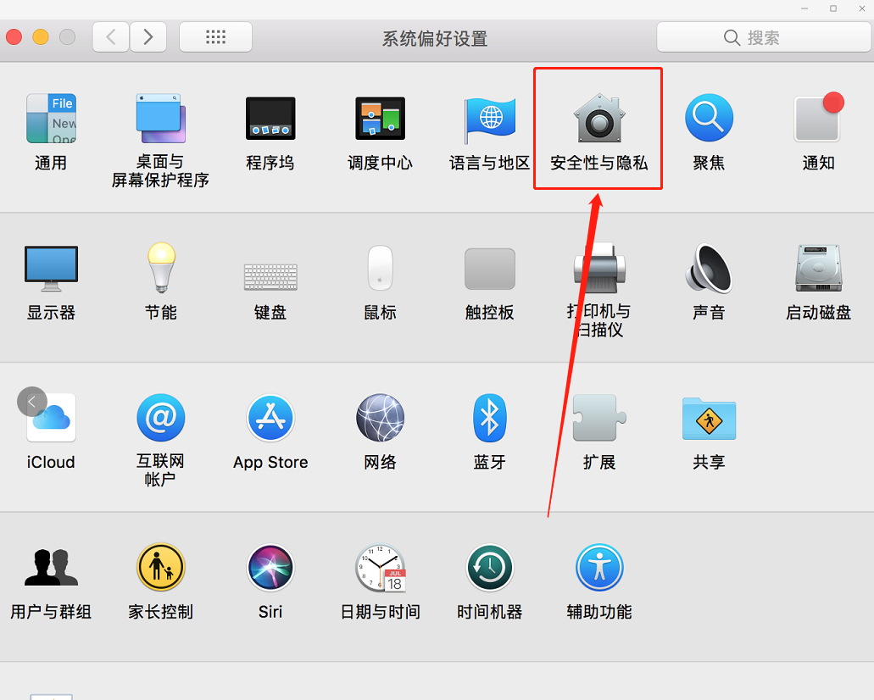
- 选择“仍要打开”
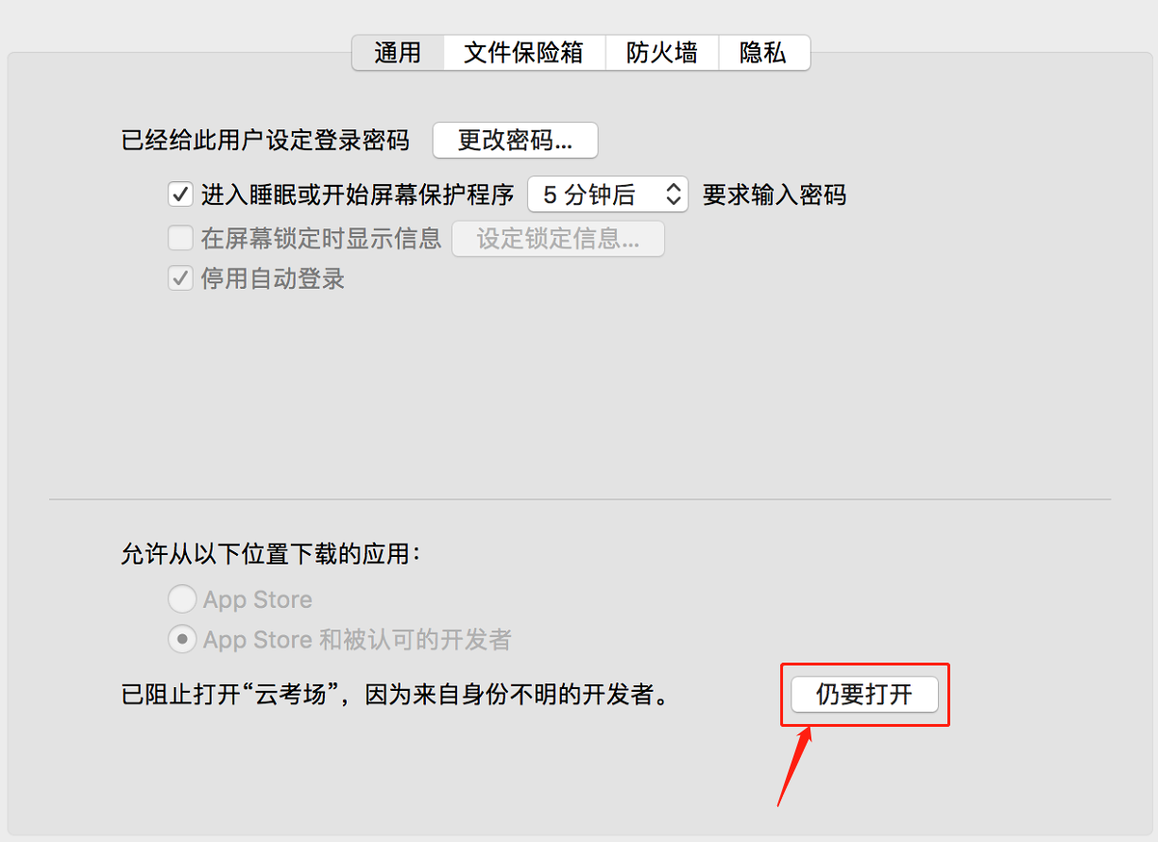
若使用Mac电脑参加考试时若出现音视频问题或无法共享屏幕，请在“安全性与隐私”中检查是否为云考AI开启摄像头、麦克风及屏幕录制权限
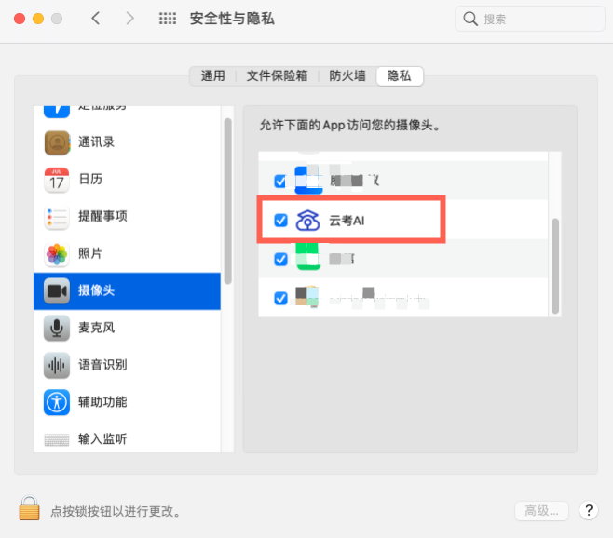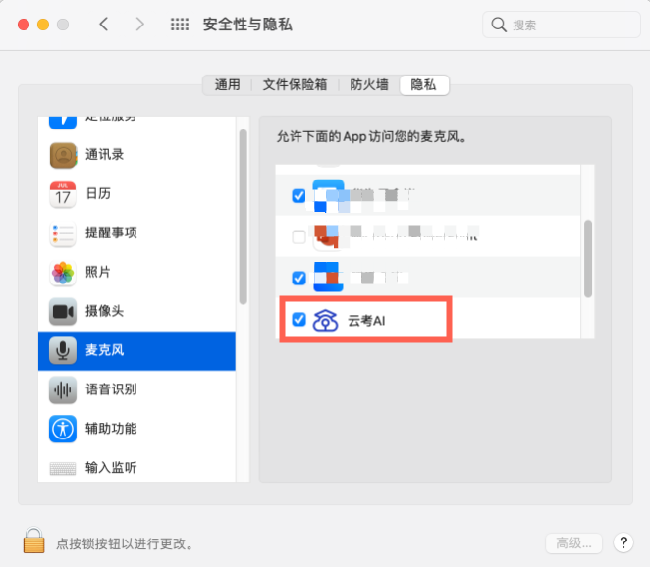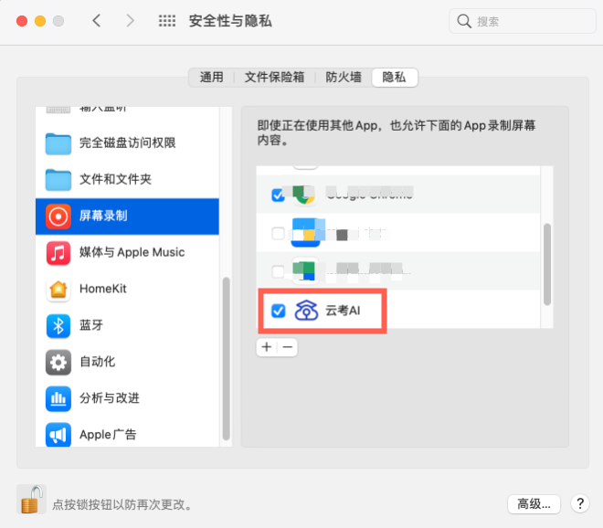

2.登录及查看信息

2.1登录
- 打开客户端
- 选择角色：我是考生
- 输入手机号，短信验证码进行登录
一天内可收10次验证码，短信验证码在30分钟内可重复使用； 如信号不好接收不到短信验证码或验证码次数用完，请及时联系学院管理员设置临时登录验证码进行登录
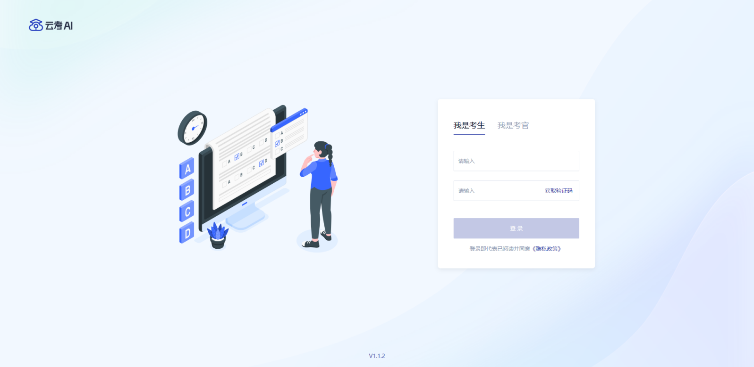
- 选择南京审计大学
- 选择相应的学院

2.2选择相应的“考试业务”进入
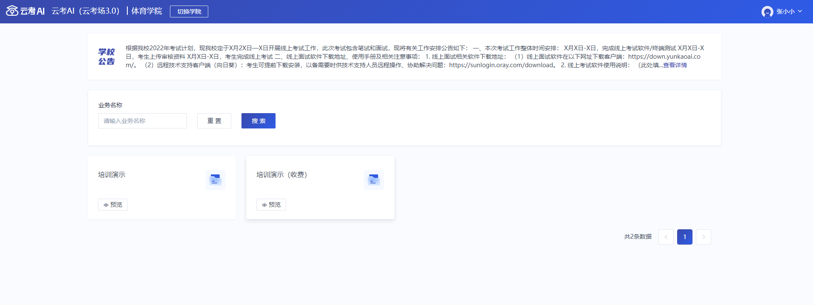

2.3进入业务查看考场
考生可查看该考试业务中的所有考场信息，包括考场名称、考试时间、考场状态等。请注意选择考试类型（笔试、面试、正式、模拟）和考试状态（进行中、未开始）。
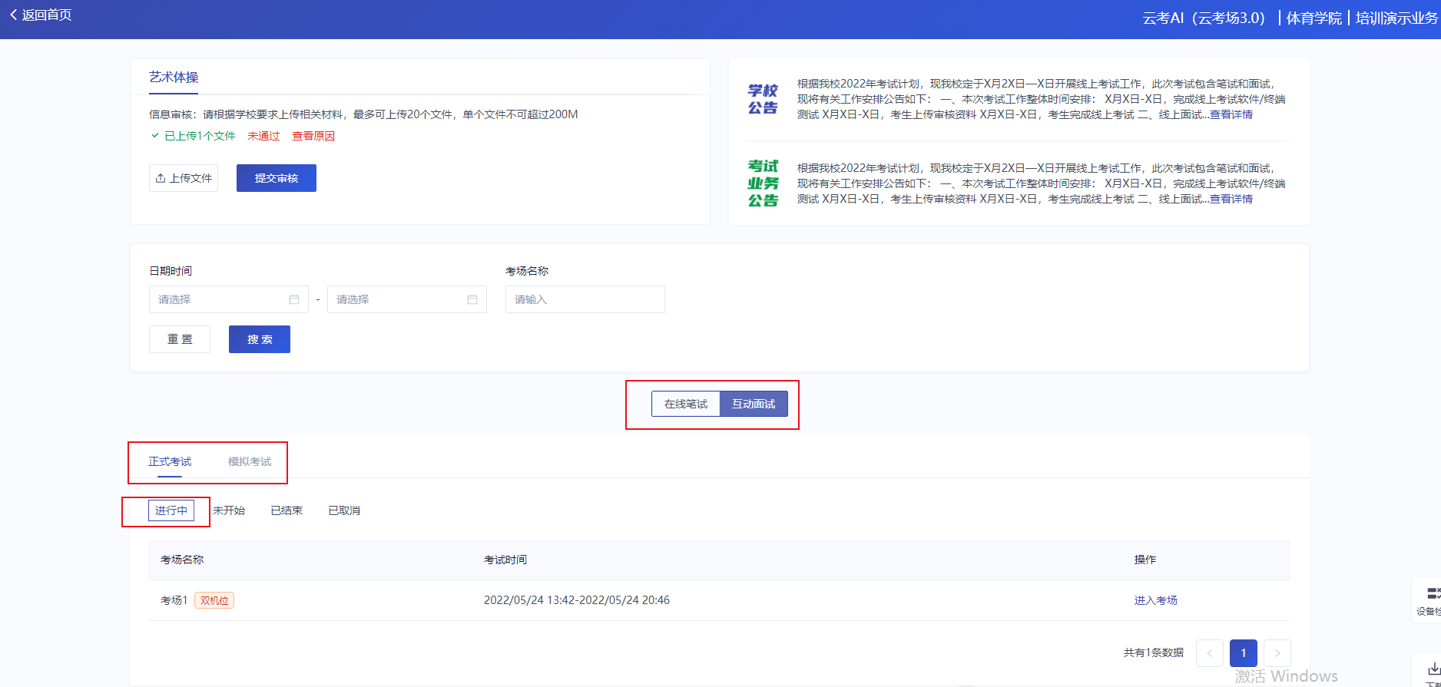

3.考中
当考场开始时，考生就可以进入考场进行线上考试
考生二机位摆放在考生的右后方（或左后方）距离考生1米左右，45°拍摄，且二机位须拍摄到考生一机位的画面、考生双手摆放位置及考生周边环境。建议考生利用手机支架架设第二机位。二机位正确的摆放图和摄画面如下图所示：

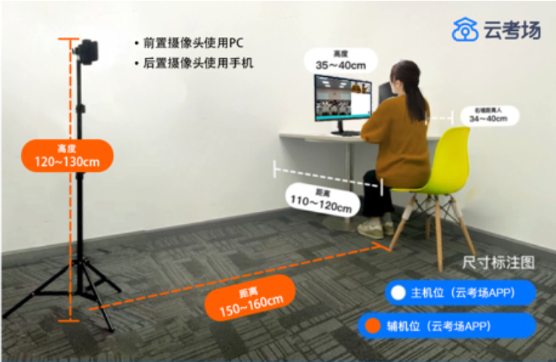

3.1 签署考试承诺书（若考试流程中没有设置该步骤则不会显示）
点击“进入考场”，若该业务已开启考试承诺书功能，则考生在进入考场前需要同意考试承诺书的内容，点击“同意”签署考试承诺书
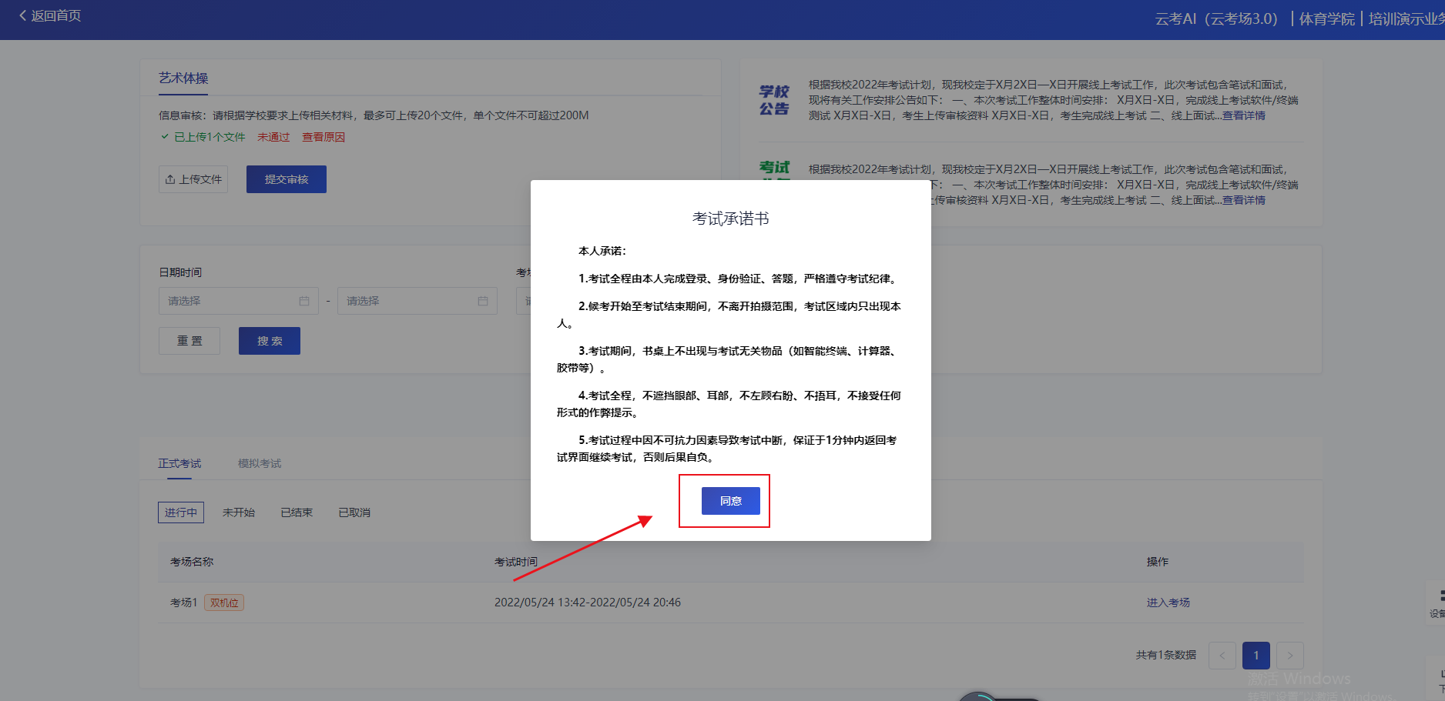

3.2人脸识别
- 若该业务已开启人脸识别功能，则考生在进入考场前需要进行人脸识别
- 阅读完人脸认证注意事项后，点击“开始认证”
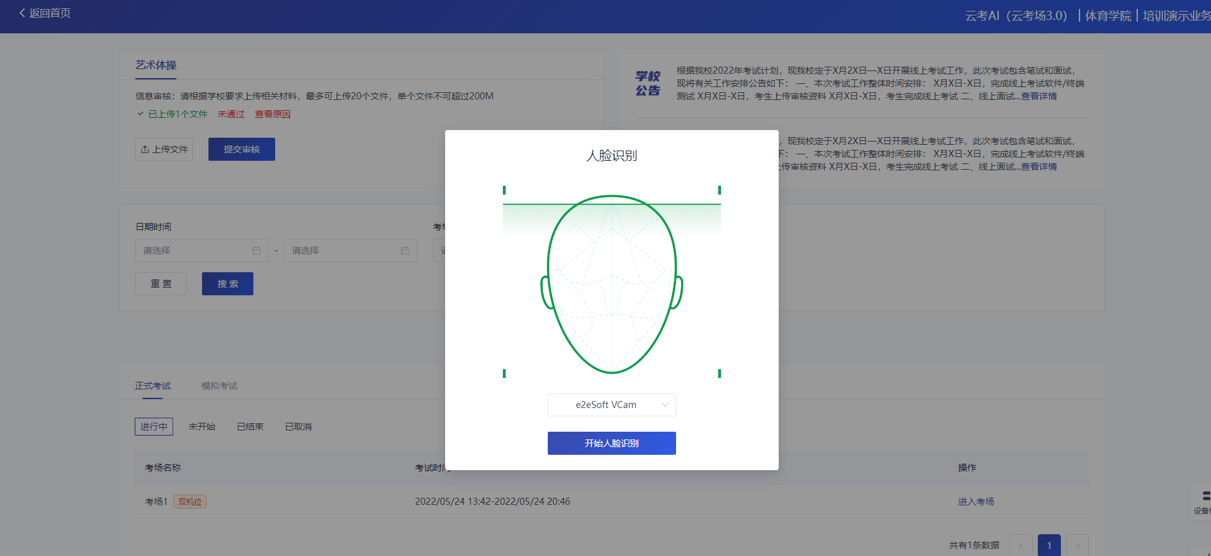
- 选择正常工作的摄像头，点击“开始人脸识别”，提示“认证中，请稍后”
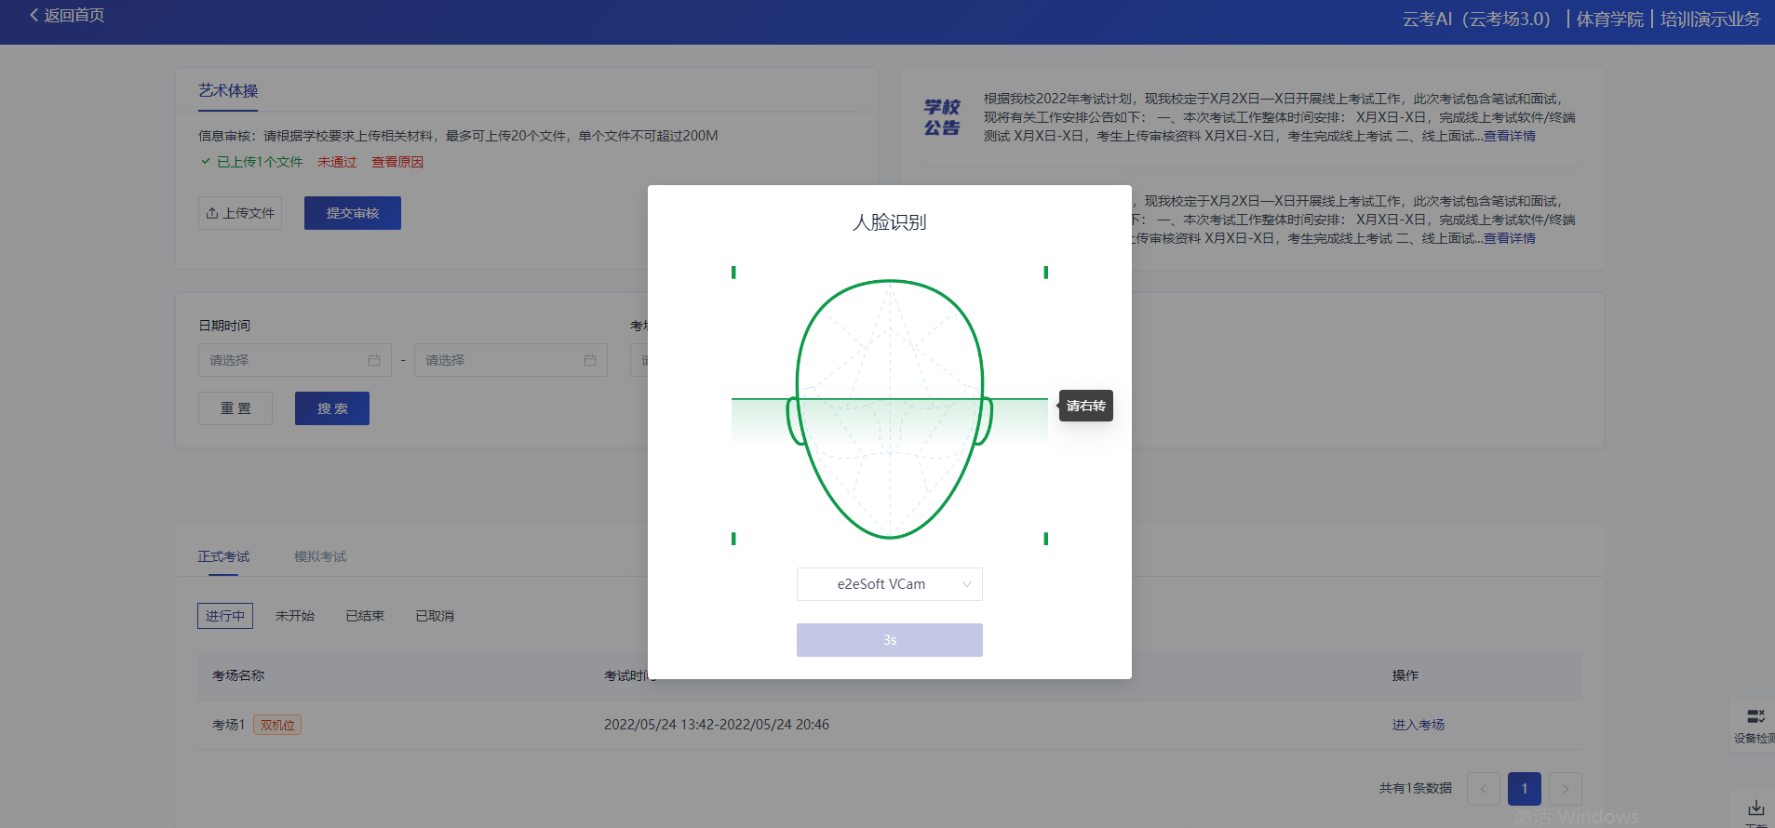
- 如果人脸认证成功，则提示“您已通过人脸识别”
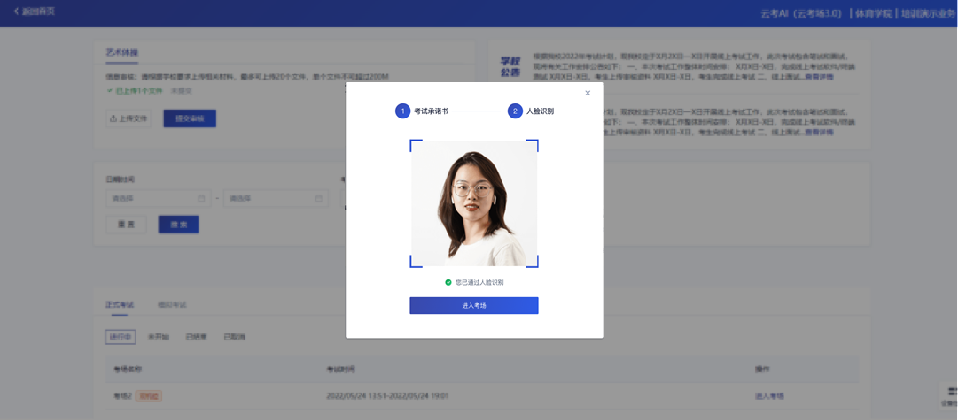
- 如果人脸认证失败，则提示“人脸识别认证失败”，可以点击“重试”进行重新识别，或者点击“进入考场”进入候考区向候考官反馈情况
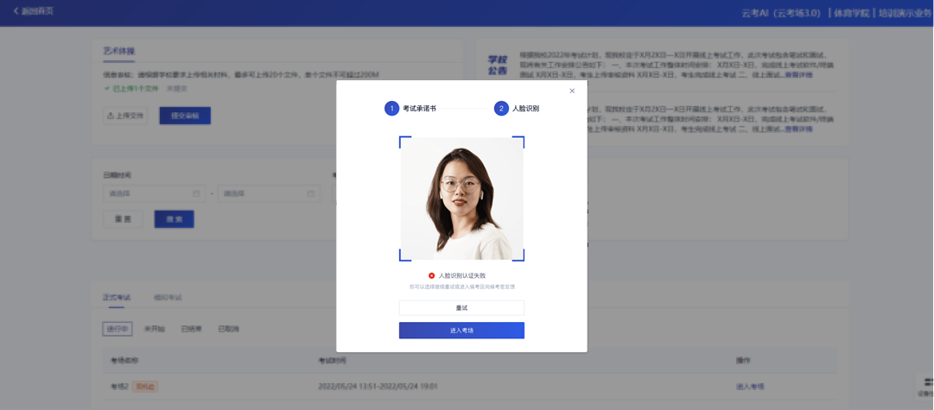
若提示人脸识别失败，首先确认房间光线是否合适，太强或太弱都不适合进行人脸识别；其次，有可能是身份证信息太过久远，导致与现在的信息有些不匹配；若以上两项都没有问题，人脸多次测试仍是失败，学生依旧可以进入考场，在考场内听从老师安排进行人工比对身份信息；若人脸识别失败后没有进入考场的选项，请学生及时更换设备后再进行考试。

3.3候考区
- 进入候考区后，当候考官没有上线或者候考官正在跟别的考生进行通话时，考生将无法看到候考官的画面。考试要求使用双机位进行面试，考生需要打开云考AI APP扫描页面提供的二维码加入第二摄像头。考生需要将手机屏幕锁定设置成“永不”，避免考试期间因手机锁屏造成第二摄像头无法提供视频画面的情况。

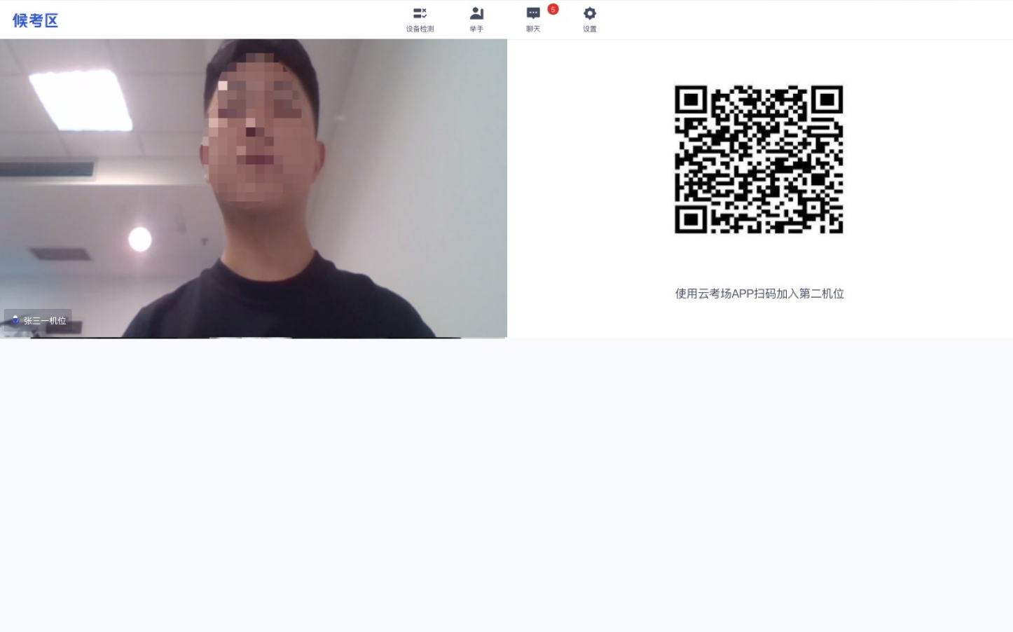

- 使用第二部手机打开App，并点击“扫描二维码”按钮扫描该二维码
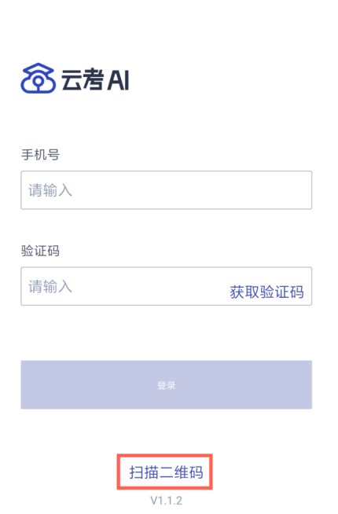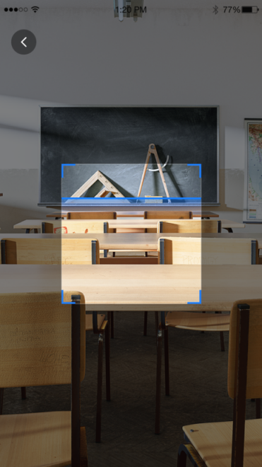
也可在登录后选择“第二摄像头”加入考场
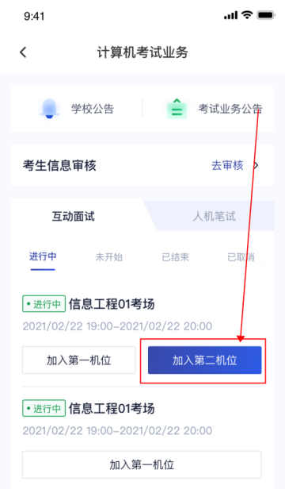

- 使用云考AI APP扫码加入第二机位后，会提示“二机位已加入”字样
考生加入二机位后，一机位不显示二机位图像，显示“二机位已加入“字样，则二机位加入成功。

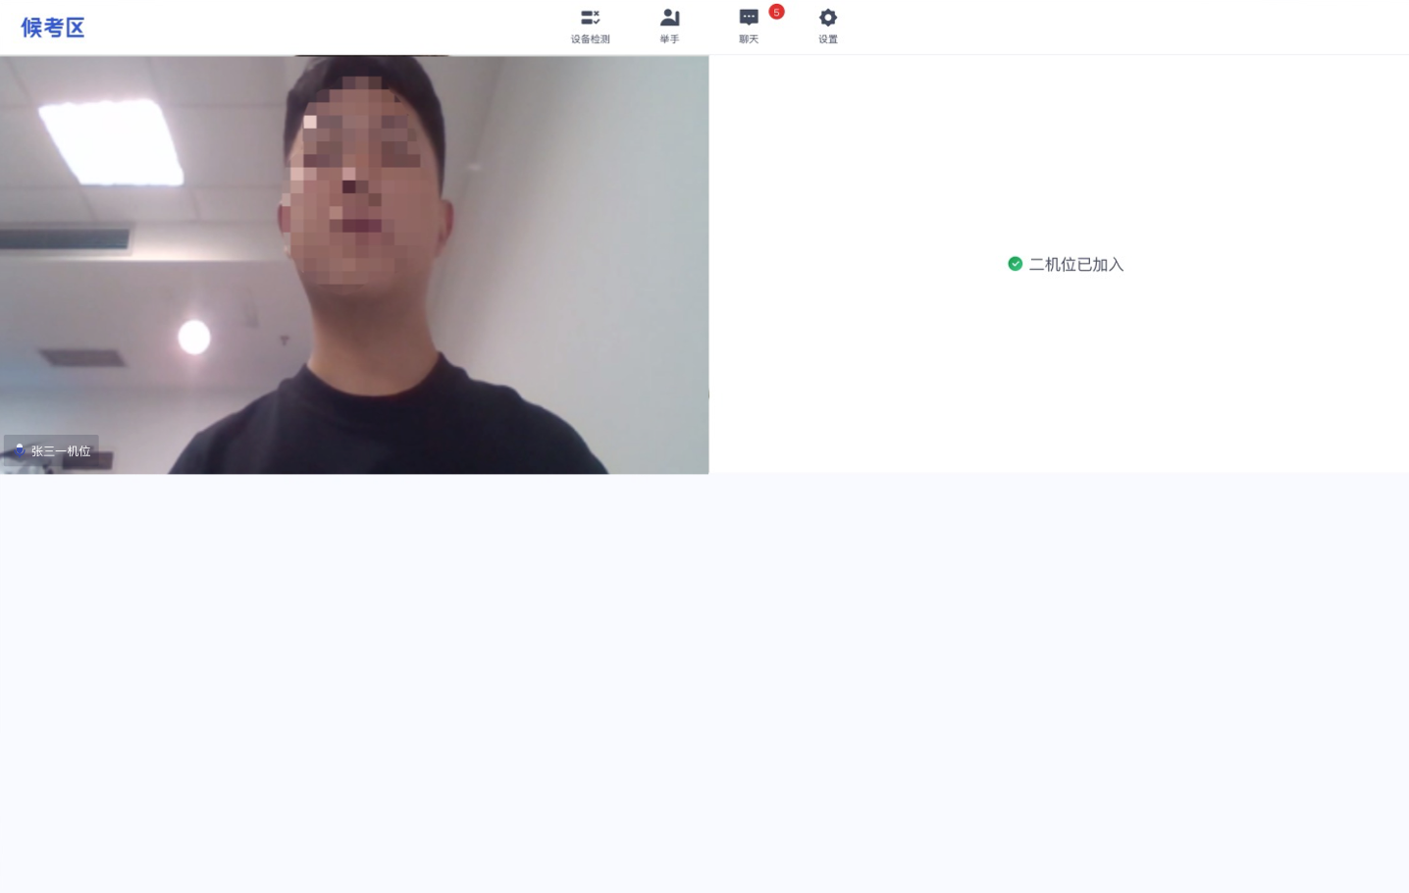
- 当候考官选择与考生进行对话时，考生可以看到候考官的画面并与候考官进行音视频交流
若进入考场后出现考生看不见考官的画面或听不见考官声音的情况：有可能是设备选择错误，请在进去考场前仔细确认设备是否选择正确；若出现画面缺失或声音断断续续的情况，请优化网络环境；电脑PC端请同时按住Ctrl+Shift+R进行刷新。

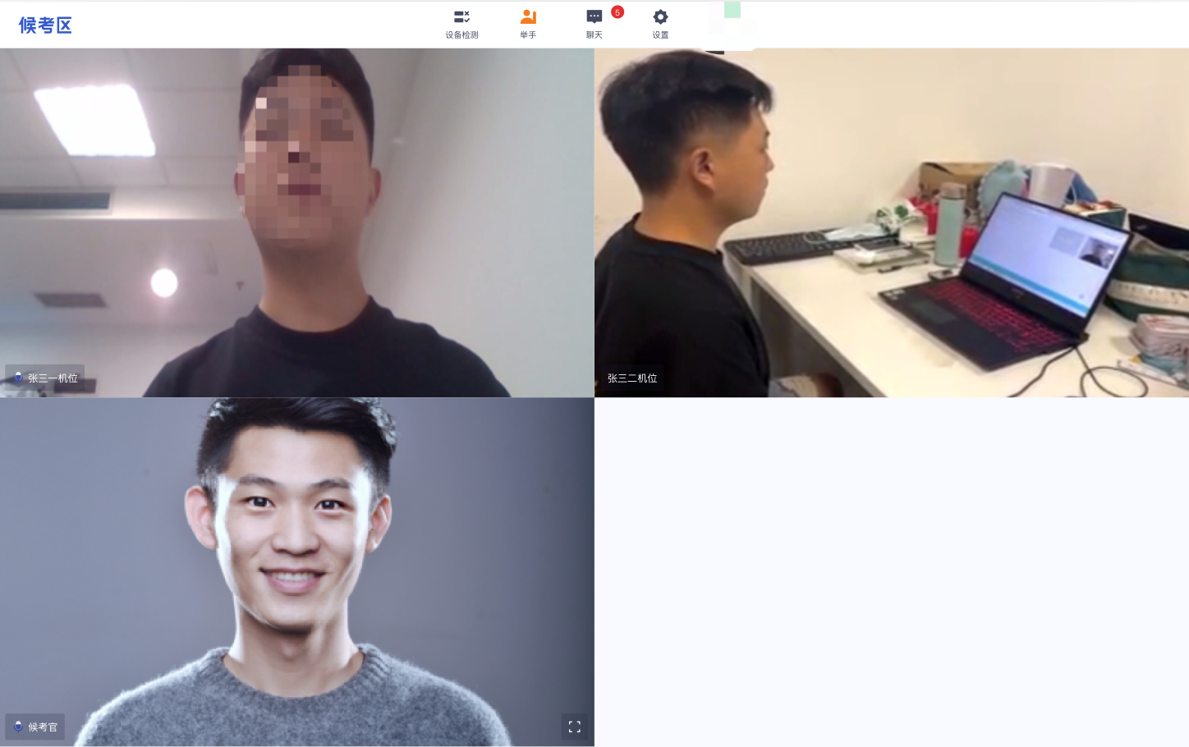
- 当候考官没有与考生开启对话时，考生可以通过聊天功能向候考官反馈问题，寻求帮助

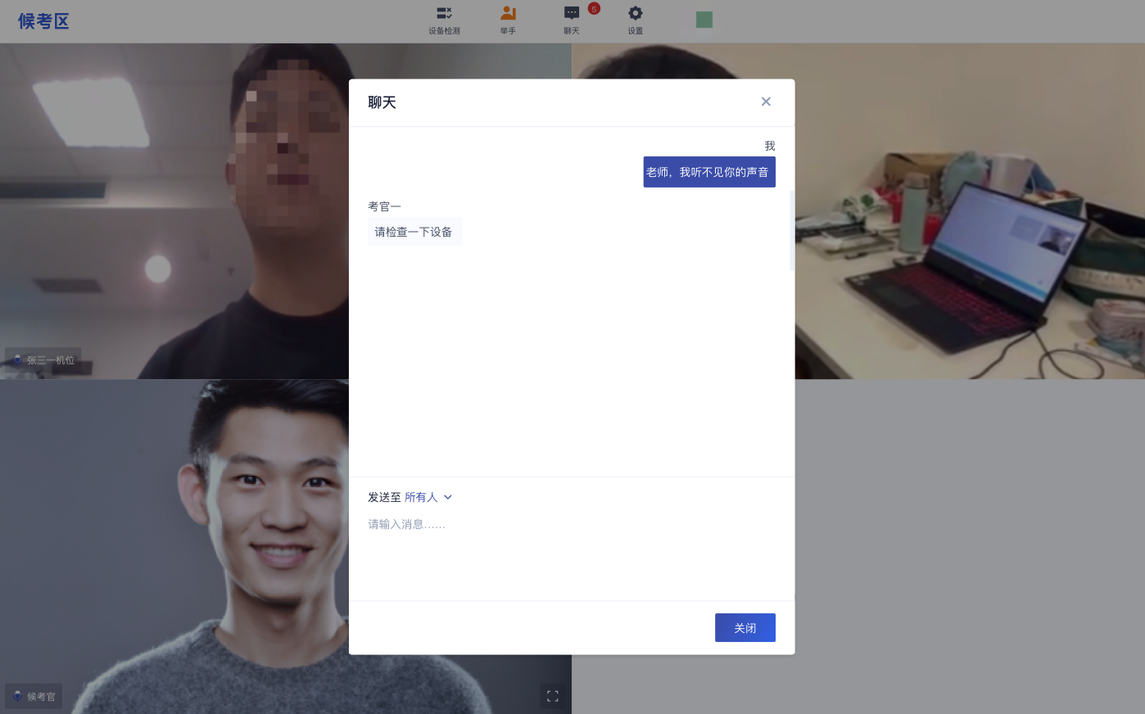
- 当候考官没有与考生开启对话时，考生还可以通过举手功能向候考官反馈问题，寻求帮助
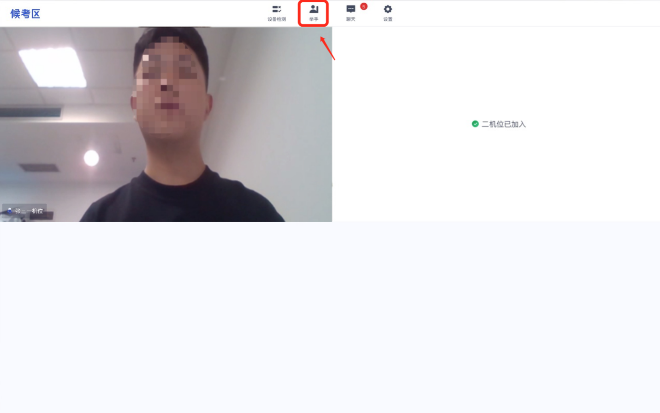
- 考场公告：学生可查看候考官发的考场公告，包括弹窗公告（文字）与浮窗公告（文字、语音）
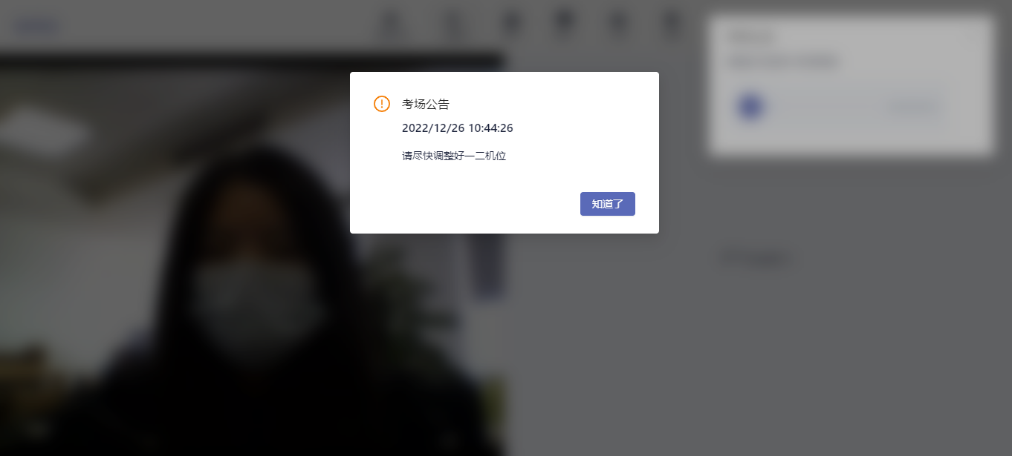
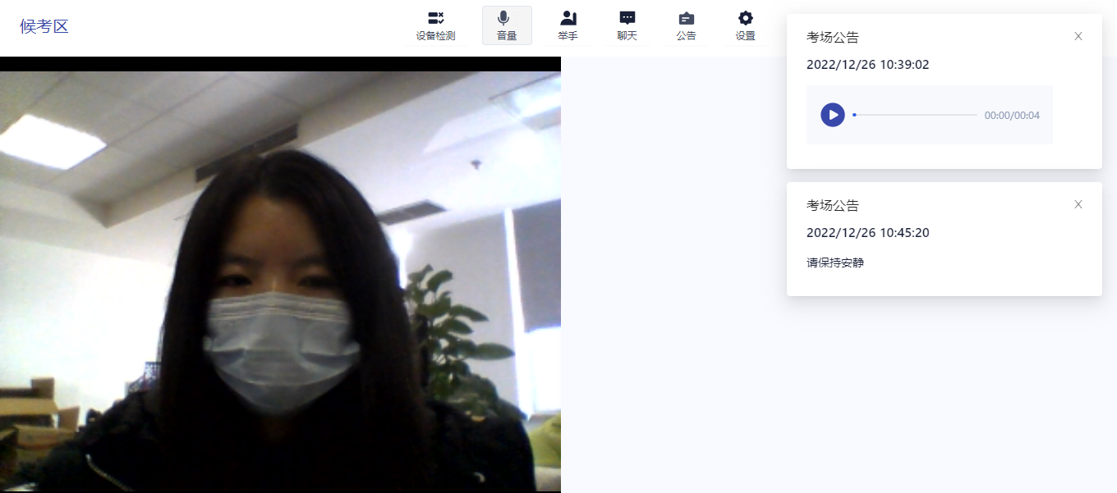

3.4主考区
- 当轮到该考生进行面试时，该考生在候考区会收到面试邀请
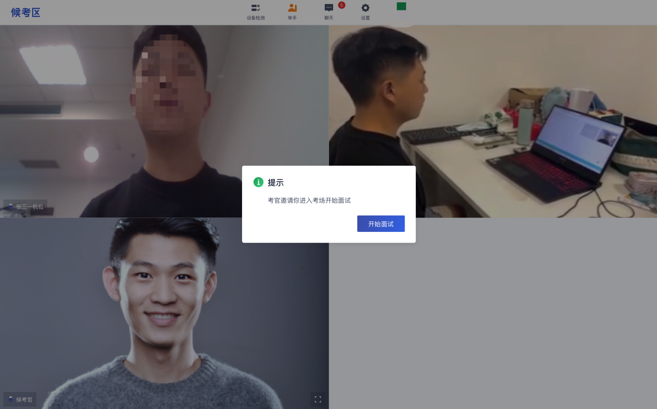
- 点击“开始面试”，进入到主考区，主考区默认为宫格视图
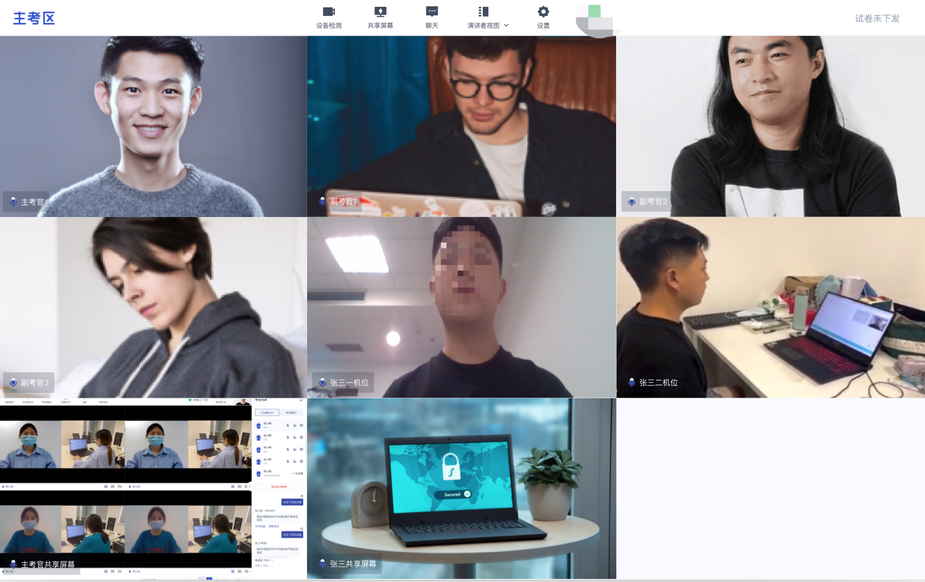
- 点击“演讲者视图”，主考区将进入演讲者视图

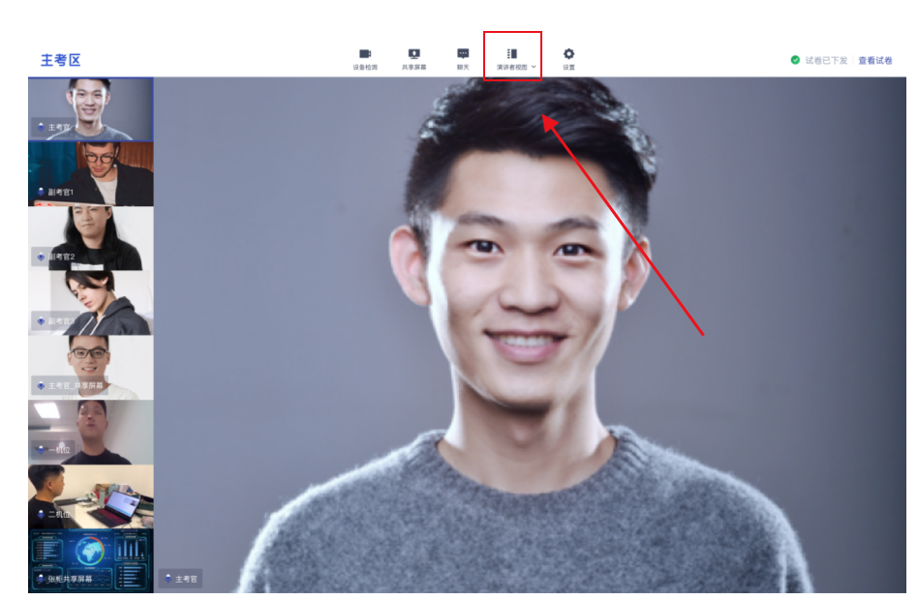
- 如需共享屏幕，可点击“共享屏幕”，考生可以选择共享整个屏幕、共享应用窗口等，共享后的窗口单独占用一个窗口，不会遮挡住考生图像
如考生需要共享PPT,请先将PPT调成放映模式，再共享；
当使用苹果电脑共享屏幕或窗口时，只能共享云考场所在的页面，需要把共享的内容与云考场放到同一页面，再进行共享

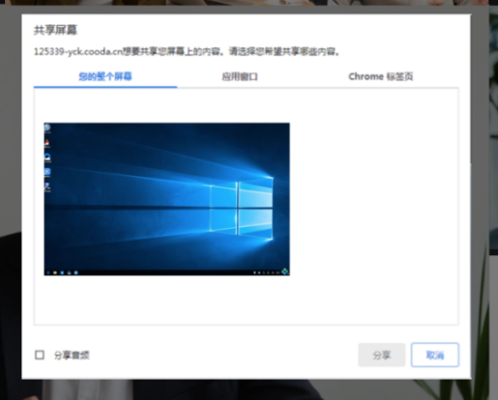
- 点击“聊天”，考生可以通过聊天功能向候考官反馈问题，寻求帮助（同候考区）

4.考后
- 考试结束时，考生会收到结束提醒
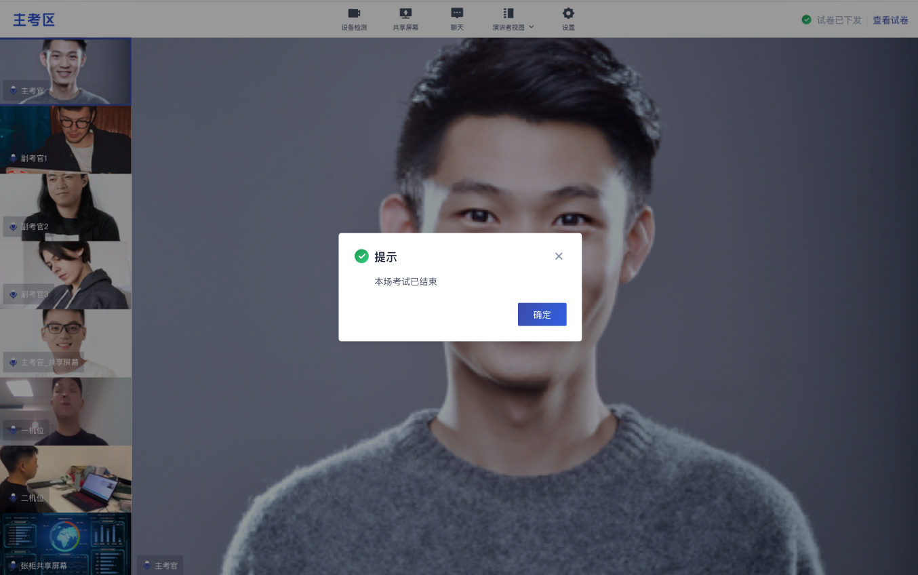
- 点击“确定”退出考场
考生收到“面试结束”指令后，考生方能结束考试。

附件： 云考场考生端常见问题及解决办法

